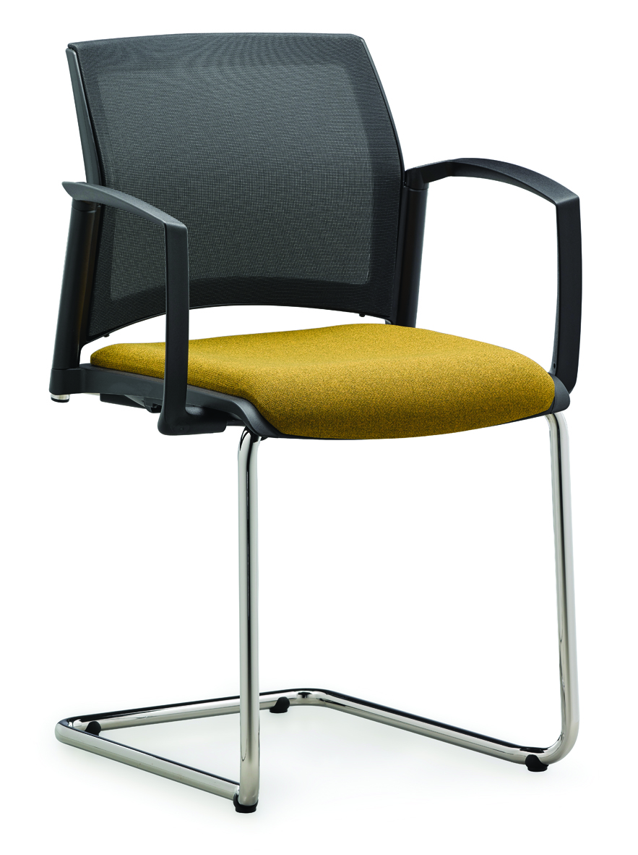

EASY PRO EP 1224
Výrobce: RIM CZ a.s.
Design: RIM Design Team

EASY PRO EP 1224

Stohovatelná konferenční židle na pérové podnoži s konstrukcí odděleného sedáku a zádové opěry s nataženým čalouněním (potahem) LINE. Moderní a lehce působící design zaručuje kvalitní a pohodlné sezení.

Sedák | Plastový s čalouněným segmentem. Přední hrana sedáku s dostatečným zaoblením, aby nedocházelo k nežádoucímu tlaku na spodní část nohou sedícího. Tloušťka čalounění PUR pěny je 20 mm. Plastový kryt spodní strany sedáku zaručuje bezpečné stohování židlí bez poškození čalounění. Materiál plastů polyamid.
Opěradlo | Plastový rám čalouněný speciálním potahem LINE, zaručujícím dostatečnou podporu v bederní oblasti zad a volnost pohybu při záklonu. Zádová opěra bez ostrých rohů a s dostatečných prohybem ve svislém směru, aby nedocházelo k nežádoucímu tlaku na záda v žádné poloze sedícího. Materiál plastů polyamid.
Čalounění | Sedák - dle výběru z nabídky látek nebo kůží.  Opěra - síťovina K+R 482 černá, materiál 100% Polyester  - síťovina K+R, barvy dle výběru z nabídky, materiál 97% Polyester,  2% Polyamid,1% Elastan.  - samonosná prodyšná látka OMEGA, barvy dle výběru z nabídky  - síťovina RIB, barvy dle výběru z nabídky, 34% polyester, 58% polyamid,  8% polyacryl.
Rám | Vysokopevnostní pérový stohovatelný rám trubkového průřezu ø22 x 2,5 mm. Kluzáky bez ostrých hran, s možností použití filce.  Povrchová úprava rámu odolná prášková barva černá.
Plastové díly | Probarvené, černé. To zajišťuje stálost barev i při hlubokých škrábancích a rýhách.
Područky | - 043 - područky pevné, uzavřené, uchycené k rámu židle. Materiál polyamid.
Příplatkové provedení | - Rám s povrchovou úpravou chrom  - Rám s povrchovou úpravou RAL 9006  - Kluzáky nebo kluzáky s filcem pro tvrdou podlahu
Certifikát | Výrobek splňuje evropské rozměrové a bezpečnostní předpisy.
Záruka | 5 let (viz. Obchodní podmínky)

Rozměry (v mm)

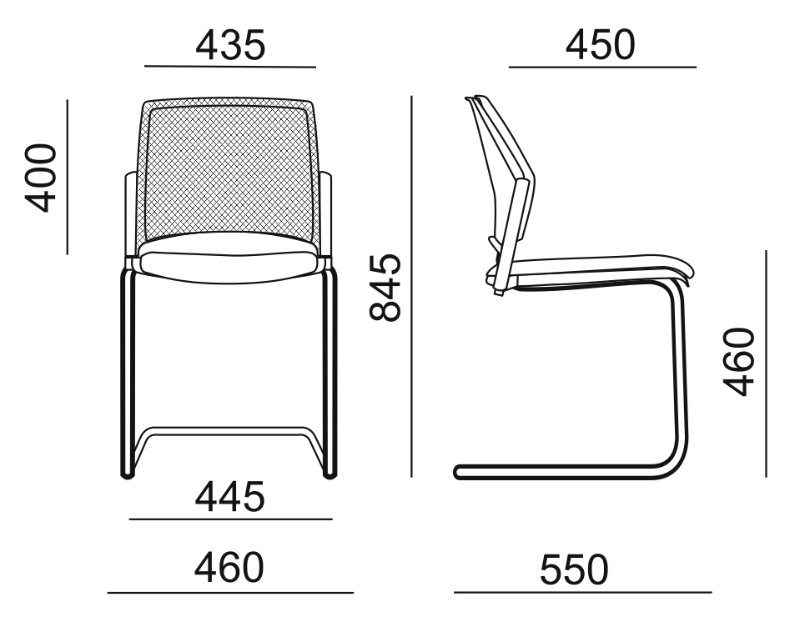

Koncept EASY PRO

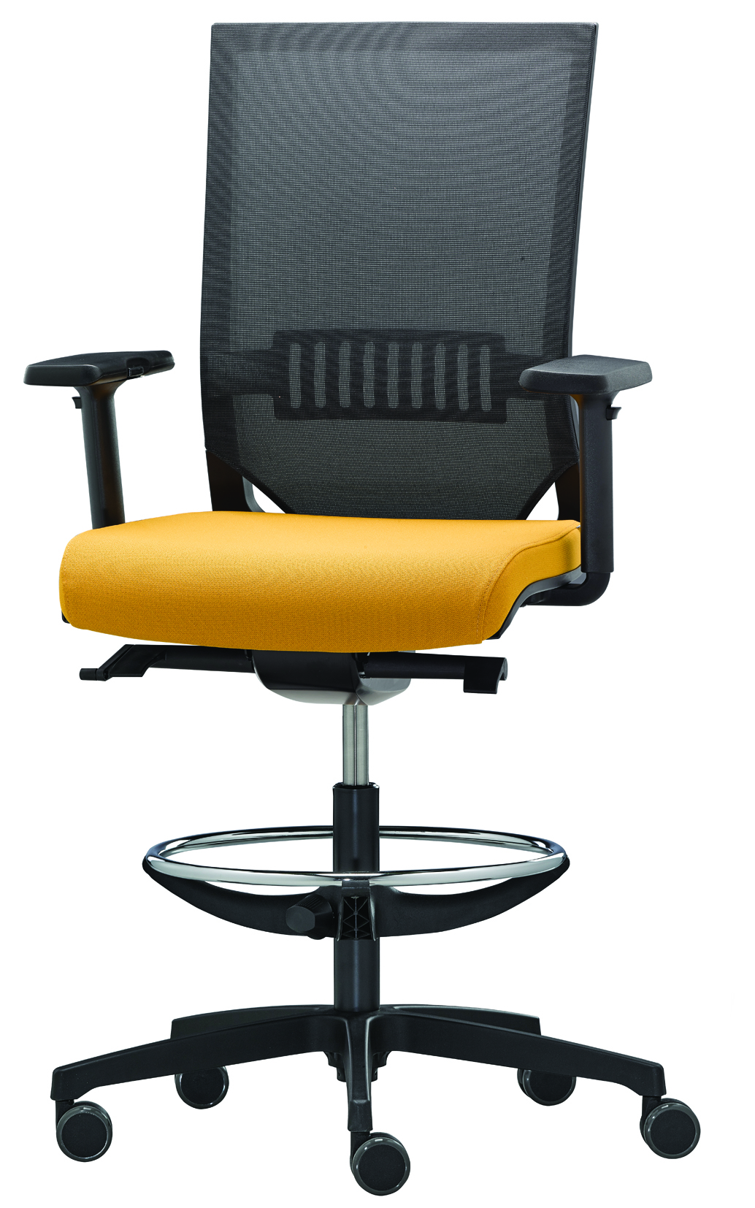 | 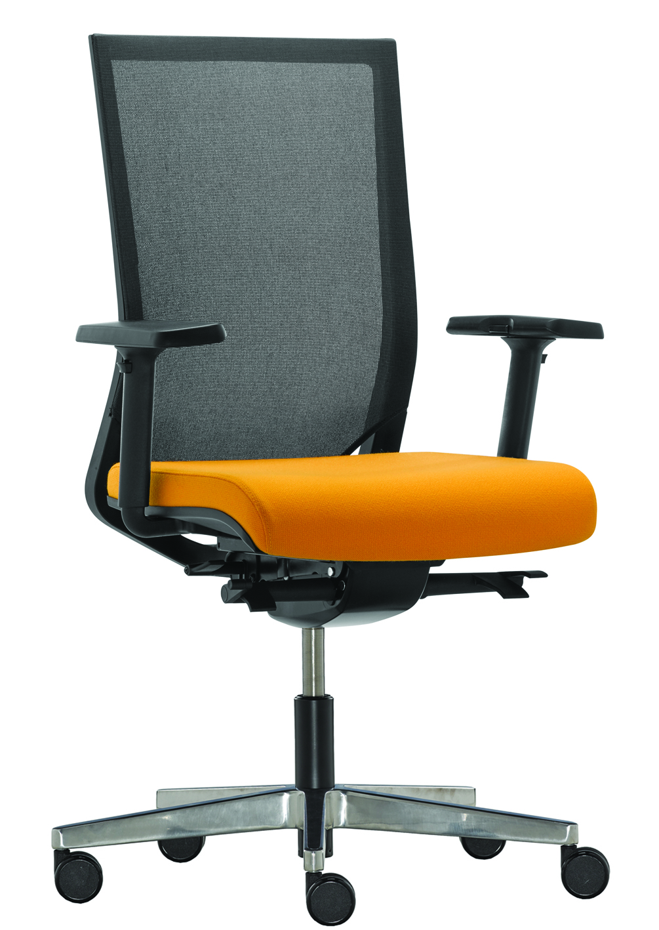 | 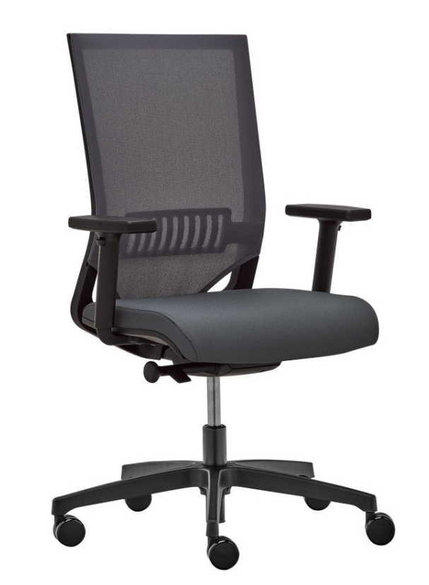 | 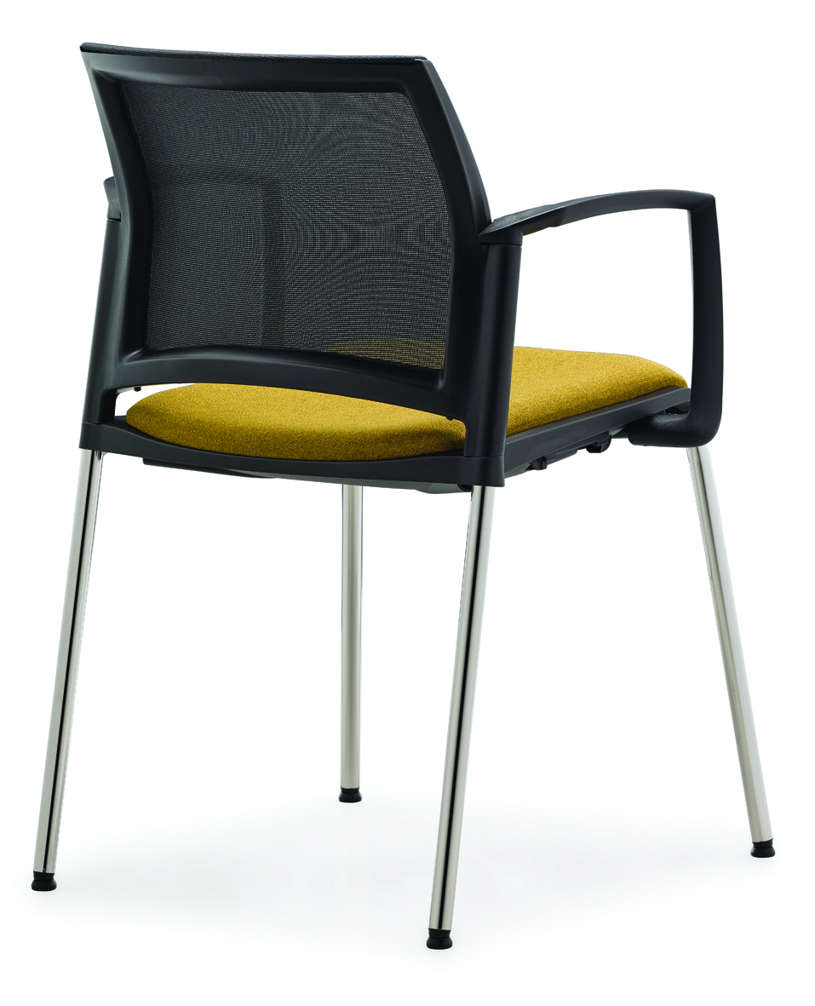
EP 1204.083 | EP 1204.083 | EP 1206.083 | EP 1222.043

